Resultados producción aguacate

Herney Darío Vásquez, Diego Rojas, Deysi Johana Guerrero, Elida Patricia Marín y Luis Fernando Delgado Muñoz

20/1/2022

# Visualización de los datos crudos

## Producción por cosecha durante los años 2020 y 2021 (cosecha mitaca y principal)

A continuación se muestra la visualización de los datos de producción de los años 2020 y 2021 divididos por cosechas (mitaca y principal). Es importante mencionar que la implementación del fertirriego se llevó a cabo solo para el año 2021, es decir, en el año 2020 no hubo fertiirrigación. En la gráfica se puede notar que el fertirriego no tiene un efecto en la producción para ninguna de las dos cosechas.

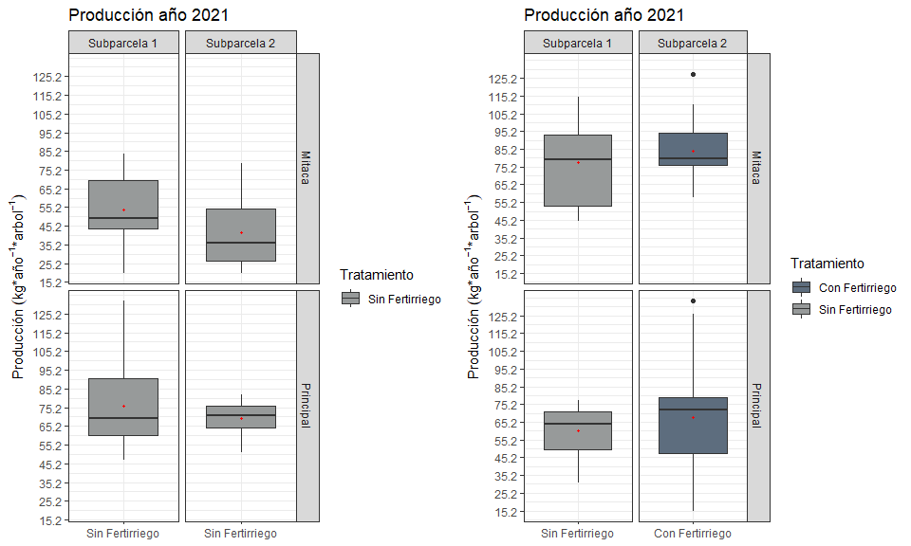

## Producción anual años 2020 y 2021

A continuación se muestra la producción total por árbol acumulada de las 2 cosechas, en donde se puede notar que para la producción acumulada tampoco hubo un efecto del tratamiento de fertiirrigación.

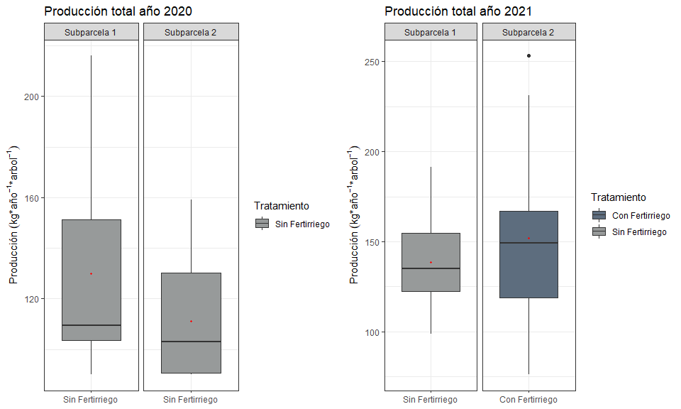

# Producción total por tratamiento expresada en barras año 2021

El siguiente grafico muestra la producción total acumulada por cada parcela; se nota que aun habiéndose implementado el sistema de fertiirrigación, la producción correspondiente a esta parcela es menor a la producción de la parcela sin fertirriego. Es importante mencionar que la aplicación del fertirriego se llevaba a cabo solo cuando la tensión del suelo alcanzaba un determinado valor correspondiente a cuando este se encontraba en estado seco. Por lo que lo más probable es que no hubo una suficiente aplicación del tratamiento ya que en el año 2021 hubo lluvias prolongadas, las cuales actuaron como un factor perturbador en el experimento.

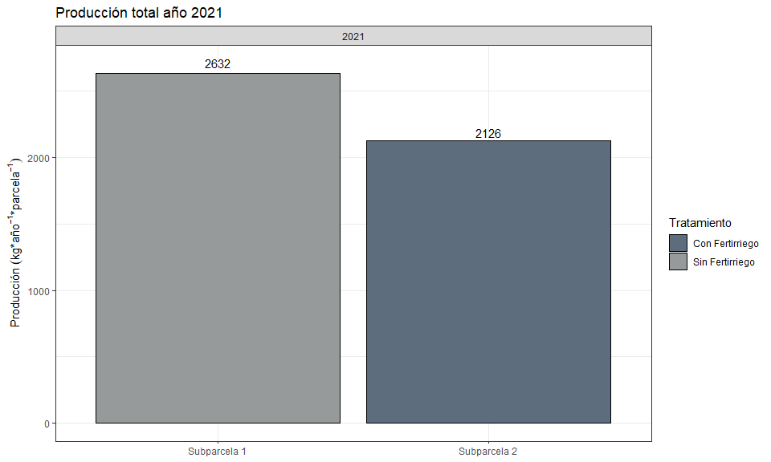

# Variable Altura de los árboles sobre el nivel del mar

Se decidió incluir la variable altura de los árboles sobre el nivel del mar. A continuación se muestran las diferentes alturas de los árboles muestreados correspondientes a cada subparcela. Se puede notar que los árboles correspondientes a la subparcela con fertirriego tuvieron una mayor dispersión en altura en comparación con los árboles de la parcela sin fertirriego.

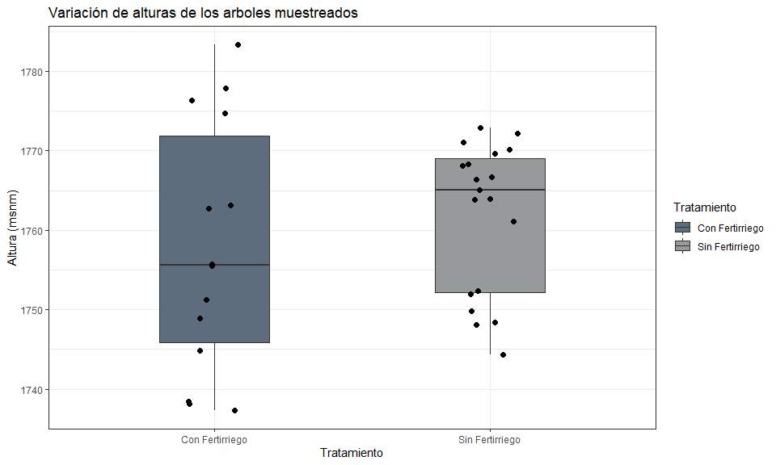

Con el objetivo de incluir el efecto de la altura sobre la producción de aguacate se decidió convertir a factor las diferentes alturas de los árboles como se muestra en la siguiente tabla:

|  |  |
| --- | --- |
| Altura de siembra de árboles (msnm) | Clasificación |
| Alturas <= 1750 | Altura baja |
| alturas > 1750 y <= 1770 | Altura media |
| alturas > 1770 | Altura elevada |

## Modelación | Analisis de varianza

Se llevó a cabo un modelo estadístico con el objetivo de analizar la varianza del experimento; como variable dependiente se usó la producción acumulada de cada árbol durante el periodo 2021, y como variables independientes se usaron el tratamiento de fertiirrigación y la clasificación de las alturas establecida previamente. Se pudo notar que la variable tratamiento (fertiirrigación) no tuvo efecto estadístico significativo, mientras que la variable clasificatoria de las aturas si tuvo un efecto altamente significativo sobre la producción de aguacate.

## Analysis of Variance Table  
##   
## Response: acum  
## Df Sum Sq Mean Sq F value Pr(>F)   
## Tratamiento 1 1433.7 1433.7 1.7801 0.1925239   
## Altura_category 2 18842.6 9421.3 11.6978 0.0001884 ***  
## Residuals 29 23356.4 805.4   
## ---  
## Signif. codes: 0 '***' 0.001 '**' 0.01 '*' 0.05 '.' 0.1 ' ' 1

A continuación se muestra la prueba de medias para las clasificaciones de las alturas mediante la prueba de Tukey. Se puede notar que la producción promedio de los árboles sembrados a alturas bajas y medias (< 1750 hasta 1770 msnm) fueron estadísticamente iguales; a diferencia de la producción promedio de los árboles a alturas elevadas que si fueron estadísticamente diferentes a las otras 2 alturas.

## Altura_category emmean SE df lower.CL upper.CL .group  
## Altura baja 116 9.48 29 96.2 135 a   
## Altura media 144 7.35 29 128.5 159 a   
## Altura Elevada 182 10.03 29 161.7 203 b   
##   
## Results are averaged over the levels of: Tratamiento   
## Confidence level used: 0.95   
## P value adjustment: tukey method for comparing a family of 3 estimates   
## significance level used: alpha = 0.05   
## NOTE: Compact letter displays can be misleading  
## because they show NON-findings rather than findings.  
## Consider using 'pairs()', 'pwpp()', or 'pwpm()' instead.

A continuación se ilustra la producción promedio anual de los árboles sembrados a diferentes alturas. Se nota que a mayor altura hay una mayor producción; es por esto por lo que se decide hacer un diagrama de dispersión de altura en función de la producción.

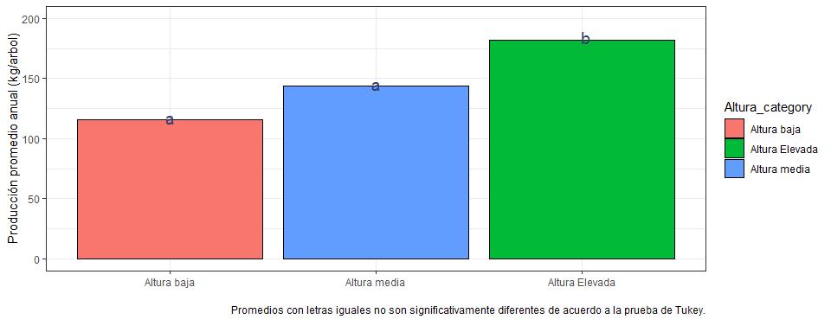

# Correlación entre alturas de siembra y producción de fruto fresco

En la siguiente grafica se puede visualizar la tendencia que tuvo la producción de los frutos en función de la altura de siembra de los árboles. Claramente hay una tendencia positiva con un coeficiente de correlación de Pearson de 0.63 siendo 1 el valor más alto que este coeficiente pueda alcanzar. La posible explicación de este fenómeno se debe básicamente a que las alturas bajas se pueden llegar a acumular mucha humedad en el suelo por la alta humedad relativa, lo que posiblemente estaría causando un estrés fisiológico y de esta manera se estaría afectando la producción.

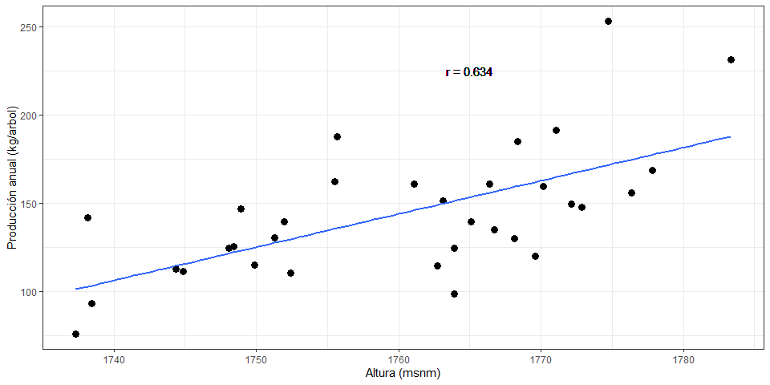

Con el objetivo de observar con más detalle se decidió llevar a cabo el mismo diagrama de dispersión, pero diferenciando el tratamiento los árboles que tuvieron fertirriego y los que no tuvieron. En este gráfico se puede concluir que hubo una distribución más amplia de alturas de siembra para los árboles con fertirriego comparado con los árboles que no tenían fertirriego.

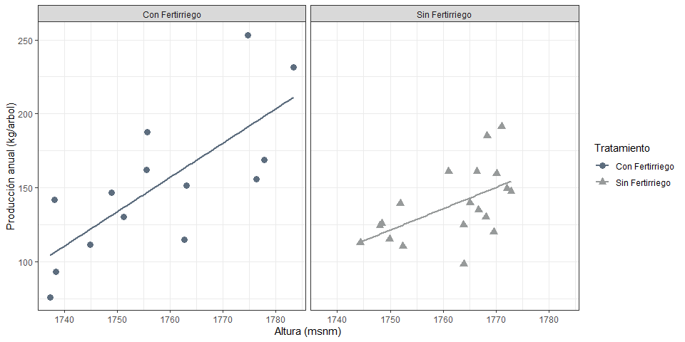

# Calidad de fruto

A continuación se muestran los resultados para las variables de calidad de fruto.

# Matriz correlación general

La matriz de correlación general no muestra correlaciones fuertes entre las diferentes variables de calidad de fruto. Se decidió hacer una matriz de correlaciones por cada cosecha (traviesa y principal).

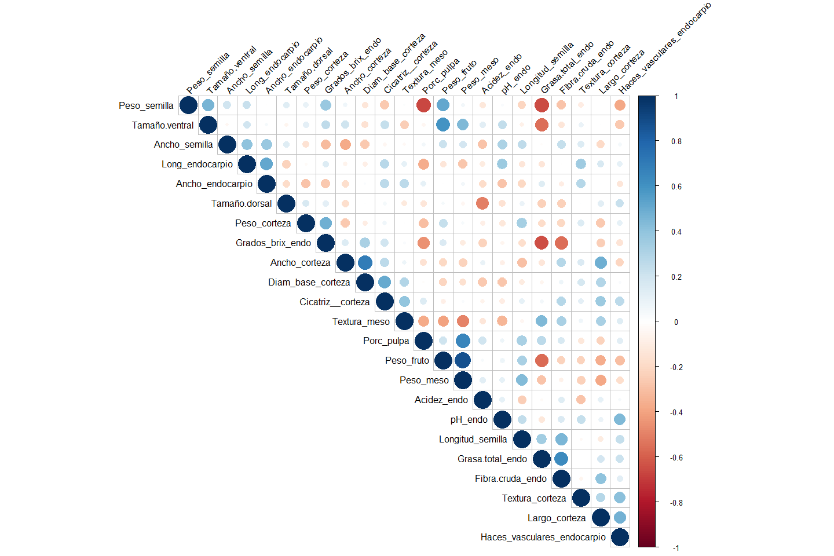

## Matriz de correlación por cosecha Traviesa

La matriz de correlación de los datos correspondientes a la cosecha traviesa no mostró correlaciones entre las diferentes variables de calidad de fruto. Una posible explicación de esta falta de correlaciones puede ser por una falta de validez interna (inapropiado manejo de los instrumentos de medición) o falta de validez externa (poca representación de la muestra).

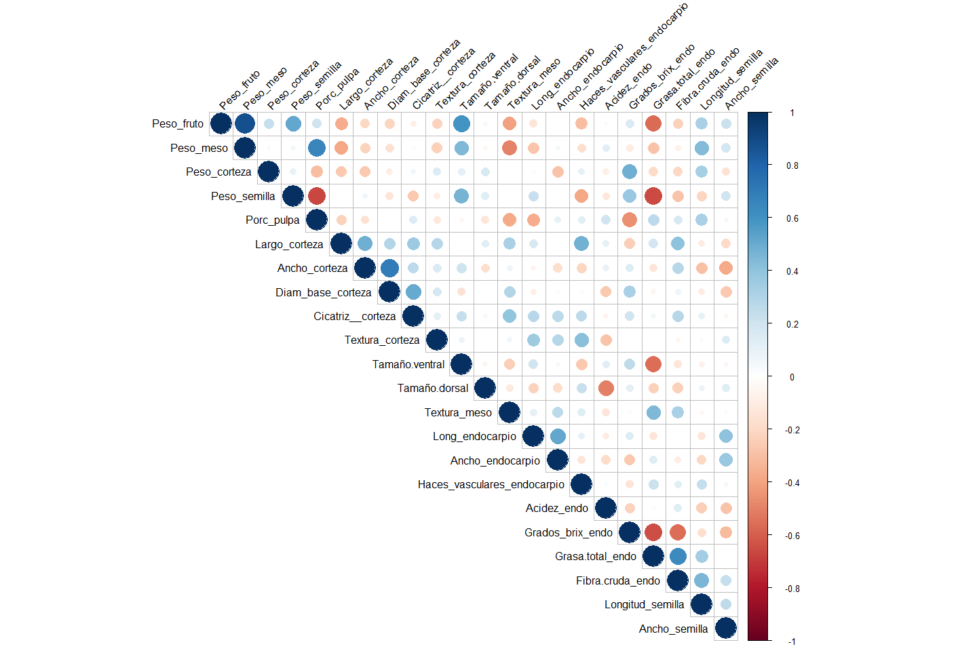

## Matriz de correlación por cosecha principal

En la matriz de correlación correspondiente a la cosecha principal se puede notar correlaciones más fuertes entre las diferentes variables de calidad.

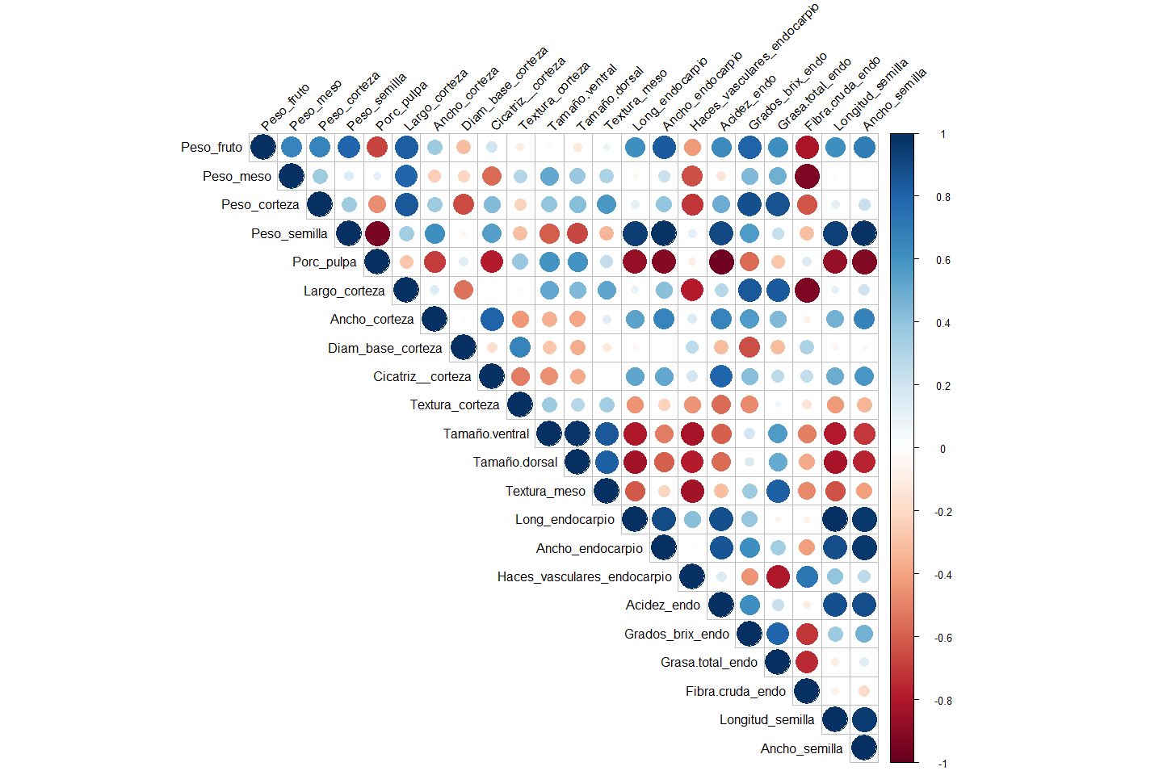

# Resultado de calidad para cosecha principal

A continuación se muestran los resultados de calidad correspondientes a la cosecha principal. Las barras mostradas corresponden al promedio de las réplicas que se usaron para la medición de las variables.

## Variables de peso

La siguiente gráfica corresponde a las variables más importantes desde el punto de vista del rendimiento y producción de fruto fresco. Se evidenció que solo hubo efecto del tratamiento en la variable peso de semilla y porcentaje de pulpa.

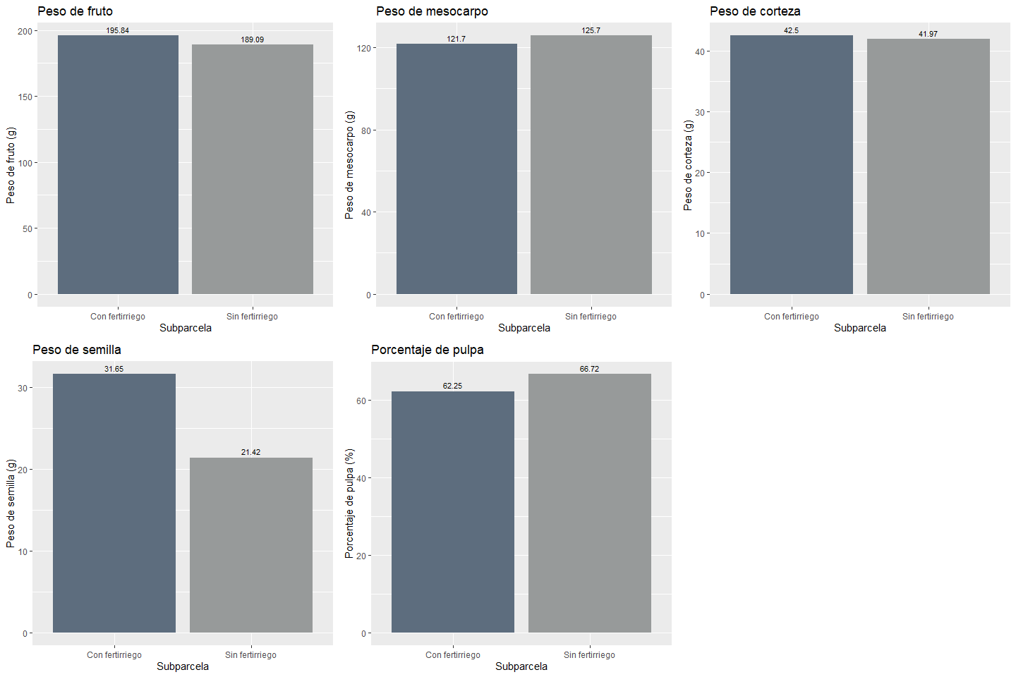

## Variables químicas de fruto

La siguiente gráfica muestra los resultados de las variables químicas de los frutos para la cosecha principal. Se puede notar un efecto significativo de la aplicación del fertirriego en las variables % de acidez y grasa total.

